**ХАРАКТЕРИТИКА РЕЧИ**

**ДЕТЕЙ 4-5 ЛЕТ**

Возраст от 4 до 5 лет называется средним дошкольным возрастом. В это время отмечаются значительные изменения в развитии речи детей.

**ЗВУКОПРОИЗНОШЕНИЕ**

Становление нормального звукопроизношения завершается к пяти годам; у большинства детей звуки уже введены в речь, и

наблюдается только некоторое смешение звуков Л и Р, С и Ш в многосложных словах, если в одном слове находятся оба парных звука (лаборатория, шерстяной).

**ИНТОНАЦИЯ, ВЫСОТА,**

**СИЛА ГОЛОСА**

Дети улавливают в речи взрослых различные интонационные средства выразительности и подражают им,

пересказывая сказку. Они произвольно могут менять высоту, силу голоса с учетом содержания рассказа. В этом возрасте умеют уже говорить шепотом.



**ФОРМИРОВАНИЕ НАВЫКОВ**

**ЗВУКОВОГО АНАЛИЗА**

Становится возможным к пяти годам узнавание звука в слове, а также подбор слов с заданным звуком, то есть развиваются простейшие формы звукового анализа. Эта способность является новообразованием пятого года жизни и свидетельствует о том, что слово для детей перестало быть только отражением предмета, но получило значение само по себе. Звуковая оболочка слова перестала быть «прозрачной», незаметной для ребенка.

**СЛОВАРНЫЙ ЗАПАС**

Количество слов растет, к концу года составляет примерно 3000 слов.

Увеличивается количество местоимений, наречий, предлогов, союзов, так как дети употребляют в речи сложносочиненные и сложноподчиненные предложения. Освоение речи ребенком выражается не только в обогащении его словаря, в появлении новых слов, но и в другом осмыслении знакомых слов. Дети относят предметы к определенной категории (платье — одежда), то есть достигают второй степени обобщения.

**ГРАММАТИЧЕСКИЙ СТРОЙ**

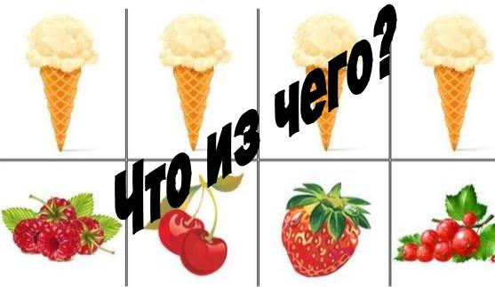

В возрасте от четырех до пяти лет ребенок усваивает основные грамматические формы: предложно-падежные формы имен существительных единственного и множественного числа, изменение имен прилагательных по падежам, числам и родам, правильное употребление глагольных форм, наречий. Имеют место нарушения согласования числительных с существительными в косвенных падежах. Употребляются предлоги в самых разнообразных значениях. К пяти годам ребенок в своей речи пользуется сложноподчиненными предложениями с союзами потому что, поэтому, но при ответах на вопросы часто опускает главную часть предложения и начинает сразу с придаточного («Потому что болел»). Появляются предложения с однородными обстоятельствами.

**СВЯЗНАЯ РЕЧЬ**

Дети четырех-пяти лет очень пытливы, они задают много вопросов, им интересны качества и свойства предметов, они могут установить простейшие связи между явлениями природы.

Дети умеют не только слушать и понимать приказания и просьбы

взрослого, но и свободно

разговаривать друг с другом, рассказывать о том, что они видели или слышали, спорить, рассуждать, делать выводы.

* данном возрасте дети начинают овладевать монологической речью.

Ребенок среднего дошкольного возраста должен уметь связно рассказать о событиях из собственной жизни, описать животных или заменяющие их игрушки, рассказать об изображенном событии на картинке или на серии картинок. Он в состоянии пересказать знакомый текст.

Дети также начинают рассказывать не только о том, что видят и слышат, но и о том, над чем думают, чего хотят,

ждут. Особенностью мышления ребенка среднего дошкольного возраста является постоянное сочетание действия и речи.

**ИТОГИ ПЯТОГО ГОДА**

**ЖИЗНИ**

Качественный скачок в овладении связной речью: дети способны составить рассказ по картинке, пересказать текст в нужной временной и логической последовательности.

* Начинает формироваться внутренняя речь.
* Значительно обогатился словарный запас, дети пользуются словами второй степени обобщения.
* Грубых аграмматизмов в речи нет, возможны ошибки при построении сложных предложений.
* Звукопроизношение полностью нормализовалось.
* Появляется способность к выделению звука из слова, то есть
* Формируются навыки звукового анализа слов.
* Дети способны менять произвольно громкость голоса, умеют воспроизводить различные интонации.

**МБДОУ «Бархатовский детский сад»**

**РОДИТЕЛЯМ НА ЗАМЕТКУ**

**«Развитие речи детей 4-5 лет»**



**Средняя группа «Б»**

**«Подсолнушки»**

**с. Бархатово**